长春外国语学校
2012——2013学年第一学期第二次月考高二生物（理科）试卷
出题人：黄钰 审题人：刘丽
注意事项：1.本试卷分第Ⅰ卷（选择题）和第Ⅱ卷（非选择题）两部分。共计100分，考
试时间为60分钟。
2.请把正确的答案写在答题纸上。
第Ⅰ卷（单项选择题，共40分。）
1．原核细胞与真核细胞相比，其显著特点是
A．有高尔基体 B．有核糖体 C．有染色质 D．无成形的细胞核
2．用显微镜观察某装片，由低倍镜转换为高倍镜后，不调整光圈和反光镜，高倍镜视野与低倍镜视野相比，前者
A．暗，观察到的细胞数目多 B．亮，观察到的细胞数目多
C．暗，观察到的细胞数目少 D．.亮，观察到的细胞数目少
3．鱼类在水中遨游、鸟类在空中飞翔，虽形态各异、习性不同，但体内的基本组成相似。它们细胞中含量最多的化合物都是
A．水 B．糖类 C．脂肪 D．蛋白质
4．小张同学用斐林试剂检测生物组织中的还原糖，在盛有样液的试管中将出现
A．紫色反应 B．蓝色反应 C．砖红色沉淀 D．橘黄色沉淀
5．下图是一个多肽分子，其中代表肽键的标号是
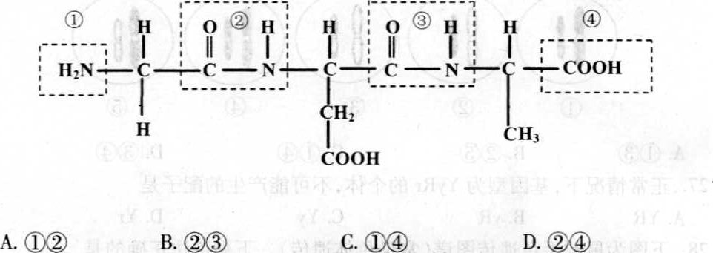
6．临床上，医生给低血糖病人点滴，输入葡萄糖液，主要目的是
A．提供O₂ B．补充微量元素 C．补充水分 D．提供能量
7．下列生物大分子中，参与构成细胞膜骨架的是
A．多肽 B．蛋白质 C．核苷酸链 D．磷脂分子
8．新鲜的洋葱表皮细胞在a浓度的蔗糖溶液中刚好发生质壁分离现象，并且原生质体不再继续收缩，对该洋葱表皮细胞进行下面处理可能使其复原的是
A．转入4a浓度的蔗糖溶液中 B．转入2a浓度的蔗糖溶液中
C．转入1.5a浓度的蔗糖溶液中 D．转入0.5a浓度的蔗糖溶液中
9．细胞代谢需要酶的催化，酶的化学本质和催化作用的本质分别是
A．蛋白质、降低反应物的自由能 B．蛋白质、降低反应物的活化能
C．主要是蛋白质、降低化学反应的自由能 D．主要是蛋白质、降低化学反应的活化能
10．ATP是细胞内绝大多数生命活动的直接能源物质。下列相关叙述正确的是
A．ATP是一种高能磷酸化合物 B．每个ATP分子中含有两个磷酸基团
C．ATP的化学性质十分稳定 D．细胞中合成ATP的主要场所是核糖体
11．下列有关有氧呼吸三个阶段的叙述 , 不正确的是
A. 三个阶段都在线粒体中进行 B. 第一、第二阶段都产生[H]
C. 第三阶段产生的ATP最多 D. 三个阶段都需要酶参与
12．下列关于光合作用的叙述，正确的是：
A．光合作用只需要光，与酶无关
B．光合作用为植物提供所需的全部物质
C．光合作用是生物所需的有机物和能量的主要来源
D．光合作用的光反应只在白天进行，暗反应只在夜间进行
13．对基因型为AaBb（符合基因的自由组合定律）的个体进行测交，其后代的基因型种类有
A．4种 B．3种 C．2种 D．1种
14．减数分裂过程中，姐妹染色单体分开形成染色体发生在
A．减数分裂间期 B．形成四分体时 C．减数第一次分裂 D．减数第二次分裂
15．下图中属于高等植物细胞有丝分裂后期图像的是
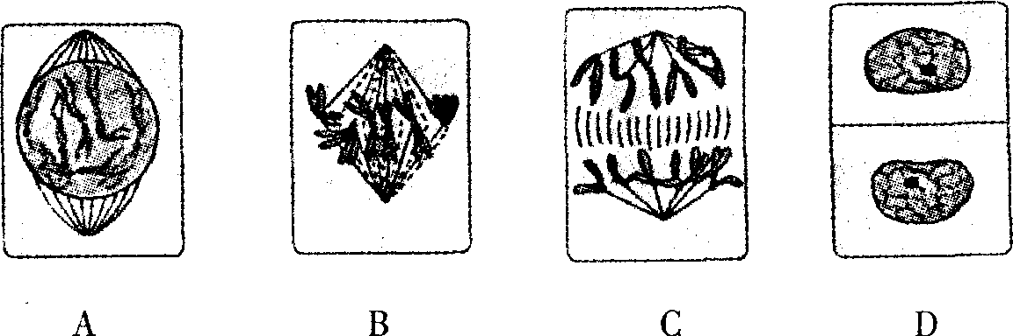
16．南瓜的盘状果实由常染色体上的显性基因（G）控制，球状果实由隐性基因（g）控制。某生物兴趣小组就该对相对性状进行了杂交实验，杂交后代的统计结果如下图所示：
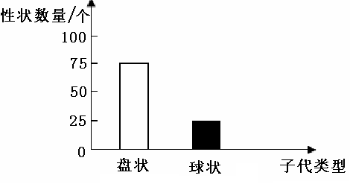
在下列四组杂交中,其后代符合上图性状数量比例的是
A．gg（球状）× gg（球状） B．Gg（盘状）× Gg（盘状）
C．Gg（盘状）× gg（球状） D．GG（盘状）× gg（球状）
17．人的卵原细胞中有46个染色体。在减数第一次分裂形成四分体时，细胞内同源染色体、姐妹染色单体、DNA分子的数目依次为
A．23对、46个、92个 B．46个、46个、92个
C．23对、92个、92个 D．46个、23个、46个
18．下列有关基因的叙述，正确的是
A．基因的基本单位是氨基酸 B．基因的主要载体是线粒体
C．基因能直接调节新陈代谢 D. 基因是有遗传效应的DNA片段
19．人类在正常情况下，精子内常染色体和性染色体的数目和类型是
A．44+XY B．23+X或23+Y C．22+X和22+Y D．44+XX
20．如果一对夫妇生一个色盲女儿的可能性为1/4，则这对夫妇的基因型为
A．XBXB XBY B．XBXB XbY
C．XBXb XbY D．XbXb XBY
21．肺炎双球菌中的S型具有多糖类荚膜，R型则没有。下列叙述错误的是
A．培养R型活细菌时加s型细菌的多糖类物质，能够产生一些具有荚膜的细菌
B．培养R型活细菌时加s型细菌DNA的完全水解产物，不能产生具有荚膜的细菌
C．培养R型活细菌时加S型细菌DNA，能够产生具有荚膜的细菌
D．培养R型活细菌时加s型细菌的蛋白质，不能产生具有荚膜的细菌
22．下图是某同学制作 DNA 双螺旋结构模型时，搭建的一个脱氧核苷酸对．其中正确的是
23．一个DNA分子中有腺嘌呤20个，占全部碱基总数的20％，若DNA连续复制2次，需要胞嘧啶脱氧核苷酸的数量是
A．20个 B．30个 C．90个 D．120个
24．密码子位于
A．mRNA上 B．tRNA上 C．DNA上 D．肽链上
25．下列有关基因突变的说法，不正确的是
A．自然条件下的突变率很低 B．诱发突变对生物自身都是有利的
C．基因突变能够产生新的基因 D．基因突变是广泛存在的
26．因为香蕉是三倍体，所以它
A．有果实，无种子，进行无性生殖 B．无果实，无种子，进行无性生殖
C．有果实，有种子，靠种子繁殖 D．无果实，有种子，靠种子繁殖
27． “21三体综合征”患者比正常人多了一条21号染色体，从变异类型上看，这种遗传病属于
A．基因突变 B．基因重组 C．不遗传的变异 D．染色体变异
28．下列哪项是通过杂交育种方法获得的
A．转基因抗虫棉 B．袁隆平培育的杂交水稻
C．克隆羊多利 D．经组织培养获得的胡萝卜幼苗
29．从某个种群中随机抽取1000个个体，测知基因型为AA、Aa、aa的个体分别是300、600和100个，那么，在这个种群中， A基因的频率为
A．60% B．50% C．40% D．30%
30．新物种形成的必要条件是
A．自然选择 B．突变 C．隔离 D．基因重组
31．不同类型的生态系统，其抵抗力稳定性不同。下列生态系统中，抵抗力稳定性最强的是
A．北极苔原 B．温带草原 C．高山草甸 D．热带雨林
32．生态系统中，组成生物体的C、H、O、N等元素在生物群落与无机环境之间循环利用。其中，碳元素从大气进入生物群落的主要途径是
A．动物的无氧呼吸 B．微生物的分解作用
C．动物的有氧呼吸 D．植物的光合作用
33．诗句“野火烧不尽，春风吹又生”所描绘的景象，可视为群落的
A．物种组成 B．垂直结构 C．种间关系 D．次生演替
34．在养殖青鱼、草鱼、鲢鱼和鳙鱼四大家鱼时，工作人员给雌、雄亲鱼注射促性腺激素类似物，促进亲鱼的卵和精子成熟，随后进行人工授精和育苗。该促性腺激素类似物的靶器官是
A．垂体 B．性腺 C．下丘脑 D．甲状腺
35．兴奋在神经元之间进行传递时，突触小泡会释放传递信息的物质，该物质是
A．神经递质 B．CO2 C．Na+ D．O2
36．抗利尿激素在人体水盐平衡调节过程中起着重要作用。当体内失水过多时，抗利尿激素分泌增加，进而促进肾小管和集合管重吸收
A．糖 B．水 C．Na+ D．K+
37．在特异性免疫中发挥作用的主要细胞是
A. 红细胞 B. 吞噬细胞 C. 淋巴细胞 D. 血小板
38．为使水果和蔬菜提前上市，人们越来越多地使用膨大剂、增红剂和催熟剂等生长调节剂，其中的催熟剂可能是
A.生长素类似物 B.乙烯类似物 C.赤霉素类似物 D.细胞分裂素类似物
39．关于内环境稳态调节机制的现代观点是
A.神经调节 B.体液调节
C. 神经—体液调节 D.神经—体液—免疫调节
40. 如果支配右腿的传入神经中枢完整，而传出神经受损，那么该右腿会
A．能运动，针刺有感觉 B．不能运动，针刺有感觉
C．能运动，针刺无感觉 D．不能运动，针刺无感觉

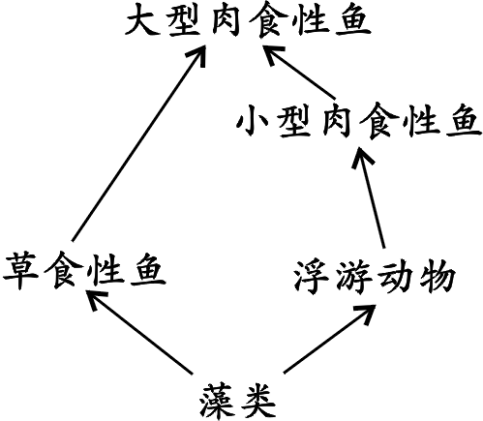
第Ⅱ卷（非选择题，共60分。）
41．（每题2分，共18分）下图表示某生物膜结构以及物质运输与膜的关系，图中A、B、C表示某些物质，a、b、c表示物质跨膜运输方式。据图回答：（[ ]填图中字母，横线填相关内容）
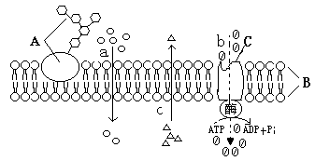
（1）把结构中的B在空气——水的界面上铺展成单分子层，发现展开的面积大约是原结构表面积的两倍，由此可说明B在结构中的分布状态是 。
（2）在低温下，B排列整齐。但温度上升后，会出现排列不整齐的现象，其厚度也会减小，这说明生物膜的结构特点是 性。
（3）在物质通过该结构时，C起着 作用，使生物膜具有 性。
（4）若这是癌细胞的细胞膜，则膜上含量较正常细胞减少的物质[ ] ______ 。
（5）若这是人体小肠上皮细胞膜，葡萄糖通过该膜的跨膜运输方式是[ ] ______ 。
（6）若这是神经元细胞膜，则在静息状态细胞膜两侧的电位表现为 ____ 。
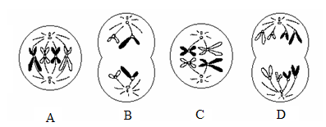
42．（每题2分，共18分）下图为某雄性动物的细胞分裂示意图。请分析回答下列问题：
（1）图中进行有丝分裂的是 _________，进行减 数分裂 的是 ，A所示的细胞处于 分裂的 期，C所示细胞的名称是_______。
（2）A、B、C、D所示的细胞中，进行减数分裂的是 ，染色体数与DNA含量之比为1∶2的是_________。
（3）图中含有染色单体的细胞是________，染色体数与DNA含量之比为1∶1的是_________。
43．（每题3分，共12分）左图是某池塘生态系统的食物网，请据图回答。
（1）该食物网有 条食物链。
（2）请写出该食物网中最短的一条食物链： 。
（3）大型肉食性鱼占有 个营养级，其与草鱼性鱼之间的关系是。
（4）生态系统的营养结构是 和食物网，生态系统的物质循环和就是沿着这种渠道进行的。

44.（每题4分，共12分）糖尿病在现代社会中的发病率越来越高，它严重影响了人类健康，其发病的原因主要是胰岛素分泌不足，致使糖代谢异常，血糖浓度升高。当血糖浓度过高时， 由于肾小管的重吸收作用有限，致使部分葡萄糖随尿液排出体外，产生糖尿。请根据以上资料，联系生活实际分析作答。
（1）血糖是指血液中的 。
（2）诊断糖尿病常用的两个参考指标是 和糖尿。
（3）胰岛素常用来治疗糖尿病，它是一种蛋白质类激素，其使用方法是 （填“外用”、“口服”或“注射”）。

长春外国语学校

姓名 班级 学号 考号

—————————————————装————————————订————————————线—————————————————

2012——2013学年第一学期第二次月考高二生物（理科）试卷
（答题纸）
出题人：黄钰 审题人：刘丽
- 选择题：（每题1分，共40分）
题号 | 1 | 2 | 3 | 4 | 5 | 6 | 7 | 8 | 9 | 10
答案
题号 | 11 | 12 | 13 | 14 | 15 | 16 | 17 | 18 | 19 | 20
答案
题号 | 21 | 22 | 23 | 24 | 25 | 26 | 27 | 28 | 29 | 30
答案
题号 | 31 | 32 | 33 | 34 | 35 | 36 | 37 | 38 | 39 | 40
答案
- 非选择题：（共60分。）
41．（每题2分，共18分）
（1） __________ 。
（2） 。
（3） ， 。
（4） [ ] ______ 。
（5）[ ]__________________。
（6）______________________。
42．（每题2分，共18分）
（1）_____________， ______________，______________期，______________。
（2）_____________，________________。
（3）______________，_______________。
43．（每题3分，共12分）
（1）________________。
（2）_______________。
（3）_______________。
（4）_______________。
44.（每题4分，共12分）
（1） 。
（2）_______________。
（3）_______________。

长春外国语学校

姓名 班级 学号 考号

—————————————————装————————————订————————————线—————————————————

2012——2013学年第一学期第二次月考高二生物（理科）试卷
（答案）
出题人：黄钰 审题人：刘丽
- 选择题：（每题1分，共40分）
题号 | 1 | 2 | 3 | 4 | 5 | 6 | 7 | 8 | 9 | 10
答案 | D | C | A | C | B | D | D | D | D | A
题号 | 11 | 12 | 13 | 14 | 15 | 16 | 17 | 18 | 19 | 20
答案 | A | C | A | D | C | B | C | D | C | C
题号 | 21 | 22 | 23 | 24 | 25 | 26 | 27 | 28 | 29 | 30
答案 | C | A | C | A | B | A | D | B | A | C
题号 | 31 | 32 | 33 | 34 | 35 | 36 | 37 | 38 | 39 | 40
答案 | D | D | D | B | A | B | C | B | D | B
- 非选择题：（共60分。）
41.
(1)双层
（2）流动
（3）载体、选择通过
（4）[4]糖蛋白
（5）[b]主动运输
（6）外在内负
42.
（1）AD、BC、有丝、中、初级精母细胞
（2）BC、AC
（3）AC、BD
43.
(1)2
(2)藻类 食草动物 大型肉食动物
（3）2
（4）食物链
44.
（1）葡萄糖
（2）血糖
（3）注射

()

